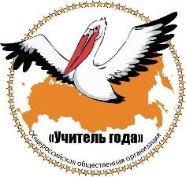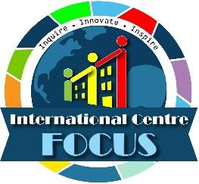 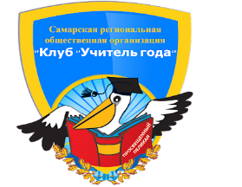
VIII Международная онлайн-конференция
«Школа в ФОКУСе. Фокусы для школы».

Тема конференции: «Школа счастливого детства»

Уважаемые коллеги!

Приглашаем вас к участию в международной онлайн-конференции «Школа в ФОКУСе. Фокусы для школы», которую проводят Общероссийская общественная организация лидеров образования «Учитель года» и Международный центр «Фокус» при поддержке «Учительской газеты» и Общероссийского профсоюза образования.

Дата и время проведения: 14 мая 2022 в 10.00 по московскому времени.

Организаторами конференции являются:

- Димова Ирина Георгиевна, президент Общероссийской общественной организации лидеров образования «Учитель года», член Большого жюри и оргкомитета Всероссийского конкурса «Учитель года России», первый заместитель главного редактора «Учительской газеты», заслуженный работник культуры РФ, кандидат педагогических наук.
- Елшина Елена Станиславовна, учредитель и член правления Общероссийской общественной организации лидеров образования «Учитель года», председатель Счетной комиссии Всероссийского конкурса «Учитель года России», заведующая отделом по связям с общественностью аппарата Центрального Совета Общероссийского Профсоюза образования.
- Ильина Светлана Сергеевна, председатель Общероссийской общественной организации лидеров образования «Учитель года», председатель комитета Самарской Губернской Думы по образованию и науке, директор МБОУ Гимназия N3 г. о. Самара, почетный работник общего образования РФ, заслуженный работник образования Самарской области,
- Смит Елена Александровна, директор международного центра «ФОКУС», учредитель АНОО «Самарская международная школа»,
победитель международного конкурса «Учитель английского языка и страноведения», финалист окружного этапа Всероссийского конкурса «Учитель года-2013».

Формат проведения: онлайн-заседания международных методических объединений с участием победителей конкурсов профессионального мастерства под председательством победителей конкурсов «Учитель года России», «Воспитатель года России»:

Методическое объединение | Председатель | Методическое объединение | Председатель
Биология | Алла Николаевна  Головенькина | Авторы методических разработок | Елена Александровна Смит
География | Павел Евгеньевич Красновид | Дополнительное образование | Ирина Фильсуновна Шамина
Иностранные языки | Мария Евгеньевна Ахапкина | Дошкольное образование | Анастасия Ивановна Шлемко
История и обществознание | Илья Сергеевич  Демаков | Классные руководители | Юлия Александровна Капалкина
Математика | Ронжина  Рима Равилевна | Межпредметная сессия | Оксана Александровна Родионова
Музыка | Артур Викторович Заруба | Педагоги-психологи | Наталья Юрьевна  Кузнецова
Русский язык и литература | Михаил Александрович Нянковский | Руководители образовательных учреждений, образовательных проектов и направлений | Юлия Сергеевна Мищенко
Физика | Алла Александровна Волкова | Учителя-логопеды | Оксана Владимировна  Биглова
Химия | Юрий Александрович  Клюев | Цифровая трансформация образования | Светлана Флюровна Видакас
Начальная школа | Екатерина Геннадиевна Белоцерковская

Для участия в конференции просим Вас зарегистрироваться по ссылке: https://international-school.ru/14may

С уважением,
команда организаторов

